FIRAT ÜNİVERSİTESİ

BİLGİ İŞLEM DAİRE BAŞKANLIĞI

2012 YILI FAALİYET
RAPORU

ELAZIĞ-2013

GENEL BİLGİLER
Bilgi İşlem Daire Başkanlığı, Fırat Üniversitesi bünyesinde bilgi ve iletişim teknolojilerinin kullanımını sağlamak, düzenlemek ve yaygınlaştırmak görevlerini yerine getirmektedir.
Bu amaçla temel görevleri şu şekilde sıralanabilir;
1. Kampus bilişim ağ alt yapısını oluşturup, işletmek ve yönetmek
- Üniversitenin öğrenci, idari ve akademik personeline yerleşke içinde ve dışında hem kendi yerel ağ içerisinde hem de bütün internet topluluğu arasındaki iletişim için gerekli olan güvenli ve yüksek nitelikli ağ erişim olanağının sunulması ve ağ erişim hizmetinin sürekliliğinin sağlanması.
- Üniversite ağ altyapısında gerek duyulan cihazların (Router, switch, firewall, …v.b.) belirlenmesi, planlamasının ve projelendirilmesinin yapılması.
- Ağ yönetim cihazlarının ayarları, bakımları ve yönetiminin yapılması.
- Kullanıcıların ağa erişim denetimini sağlamak üzere DNS, DHCP ve ilgili hizmetlerin (Active Directory, LDAP… v.b.) planlaması, sunulması ve sunucularının yönetilmesi
- 7 gün / 24 saat bilişim ağ altyapısının işler halde tutulması.
- Kullanıcılara kurumsal (.firat.edu.tr) uzantılı e-posta hizmeti sunmak ve gerekli altyapıyı sağlamak.
- Üniversitede kurulu olan kablosuz internet erişimi için öğrencilere ve personele altyapı sağlamak ve kullanıcı tanımlamalarının yapılması.

2. Bilgisayar sunucu sistemlerini kurmak, işletmek ve yönetmek
- F.Ü. birimlerine, “.firat.edu.tr” uzantılı alan adlarının tahsis edilmesine yönelik hizmetlerin (erişim için kullanıcı adı, şifre ve yer) verilmesi.
- Bilgi İşlem Daire Başkanlığı’nın sistem odasında bulunan sunucuların bakımı ve sunucularda yürütülen (www, e-posta, ftp, listeci, haber grupları, telnet, pop, v.b.) hizmetlerin teknik desteğinin verilmesi.
- 7 gün / 24 saat merkezi sunucularda donanım ve yazılım yönetiminin yapılması
- Sunucular üzerindeki verilerin şartlara bağlı olarak (dönem içi, dönem dışı gibi) günlük/haftalık/aylık/yarıyıllık/yıllık aralıklarla yedeklenmesi.

3.Üniversitenin ihtiyaç duyduğu yazılım gereksinimlerini planlamak gerektiğinde kodlamak ve geliştirmek
- Üniversitenin çeşitli birimlerinin gereksinim duyduğu uygulama yazılımlarının (kütüphane, fon saymanlığı, öğrenci işleri, enstitü, konut tahsis, bordro, ayniyat, personel v.b.) planlanması, gerektiğinde kodlanması ve geliştirilmesi.
- Geliştirilen yazılım paketlerinin uygulanması ve sorunlarının çözülmesi
- Bilgi güvenliği açısından yazılım uygulamalarında gerekli önlemlerin alınması ve tespit edilen açıkların kapatılması.
- Otomasyon veri tabanlarının şartlara bağlı olarak günlük/haftalık/aylık/ dönemlik/yıllık aralıklarla yedekleme planının yapılması.
- Eğitim ve ilintili hizmetleri oluşturan iş süreçlerinde bilgiyi otomasyona tabi tutarak, verimi artırıcı nitelikte yazılım çözümlerinin, gerekli görüldüğü taktirde kendi insan kaynakları marifetiyle geliştirilmesi

4. Üniversitenin resmi web sayfasını tasarlamak, işletmek ve yönetmek:
- F.Ü. kurumsal resmi web sayfasının tasarımı, güncellenmesi ve bakımının yapılması.
- Diğer birimlerin web sorumlularının koordine edilmesi ve web sayfalarına teknik destek verilmesi.
- Web sayfalarında kullanılmak üzere, web ara yüzleri, grafik tasarımı ve kodlama yapılması.
- Web duyuru sisteminde, güncel ilan ve haberlerin yayınlanması için altyapı sunmak. Bu kapsamda basın yayın ve halkla ilişkiler birimiyle koordineli çalışmak.
- 5. Bilişim teknolojilerinin kullanımına destek vererek yaygınlaştırmak:
- Üniversitedeki bilgisayar kullanıcılarının yazılım paketleri ve yazılım geliştirme dilleri gereksinimlerinin imkânlar dâhilinde karşılanması.
- Üniversite yerleşkesinde düzenlenen çeşitli organizasyonlara, gereksinim halinde bilişim teknolojileri desteğinin imkânlar dâhilinde sağlanması.
- Üniversitemizin, eğitim-öğretim, idari ve akademik birimlerine bilişim teknolojilerinin kullanılması ve teknik konularda gerekli desteğin verilmesi.

6. Bilişim teknolojisi ürünlerine teknik hizmet vermek:
- Üniversitemiz yerleşkesinde demirbaş kaydı bulunan bilişim malzemelerinin (bilgisayar, yazıcı, projeksiyon, v.b.) bakım ve onarımının yapılması
- Ağ ve sistem yönetimine teknisyenlik hizmetlerinin verilmesi.
- Bilişim cihazlarının kurulmasına işçilik desteğinin verilmesi
- Bilişim teknolojisi kullanıcılarının temel ağ altyapı ve erişim hizmetleri ile ilgili sorunlarının giderilmesi
7. Bilişim Kaynakları Kullanım Yönergesini uygulamak.
1.1. Misyon
Teknolojiyi yakından izleyerek, üniversitemizin bilgi sistemlerini işletmek; eğitim, öğretim ve araştırmalara destek sağlamak, üniversitemizin ihtiyaç duyacağı diğer bilgi sistemi hizmetlerini eksiksiz olarak yerine getirmektir.
1.2.Vizyon
Türkiye'deki üniversiteler arasında bilişim alt yapısı, kullanıcı memnuniyeti, düzenlenen etkinlikler, verilen hizmet kalitesi ve çeşitliliği bakımından en üst sıraya yerleşmek; dünyanın saygın üniversitelerinin bilgi-işlem merkezleri ile kıyaslanabilir kalite ve teknolojiye sahip olabilmektir.

1.3. Yetki, Görev ve Sorumluluklar

Bilgi İşlem Daire Başkanlığı; 1 Daire Başkan V., 19 kadrolu idari ve teknik personel ile 15 geçici işçi olmak üzere toplam 35 personelle bilişim hizmeti sunmaktadır.
Bilgi İşlem Daire Başkanlığı ile Enformatik Bölüm Başkanlığı müştereken aynı fiziki mekanda hizmet vermektedir. Giriş katta 1 sistem odası, 1 laboratuvar, 1 toplantı odası, 21 tane çalışma odası bulunmaktadır.

1.4. Fiziksel Yapı
Birimimize tahsis edilmiş bulunan fiziki mekanlarla ilgili bilgiler çizelgede gösterilmiştir.

1.5. İdareye İlişkin Bilgiler

1.5.1. Fiziki Mekanlar

Eğitim Alanı | Kapasitesi  0–50 | Kapasitesi  51–75 | Kapasitesi  76–100 | Kapasitesi  101–150 | Kapasitesi  151–250
Anfi | - | - | - | - | -
Sınıf | - | 4
Bilgisayar Lab. | 4 | 4 | 1
Diğer Lab. | 2
Toplam | 6 | 8 | 1
Enformatik-I (2 sınıf, 4 laboratuar) Enformatik-II (2 sınıf, 5 laboratuar)
Microsoft Laboratuarı (1), Cisco Akademik Laboratuarı ( 1)

1.5.2. Sosyal Alanlar
Kantin, Kafeterya ve Yemekhaneler

BİRİM | KAPASİTE
Kantin | -
Toplam | -
* Müstecir tarafından işletilmektedir.

1.5.3. Hizmet Alanları
BİRİM | Sayısı  (Adet) | Alanı  (m²) | Kullanan Sayısı
Sistem Odası | 1 | 70 | 3
Teknik Servis | 1 | 21 | 5
Çalışma Odası | 21 | 230 | 30
Toplam | 23 | 321 | 38

1.5.4. Ambar Alanları

 | Adet | m²
Ambar Sayısı | 2 | 20
Ambar Alanı | Kapalı alan | -

1.5.5. Arşiv Alanları

 | Adet | m²
Arşiv Sayısı | 1 | 20
Arşiv Alanı | Kapalı alan | 15

1.6. Örgüt Şeması

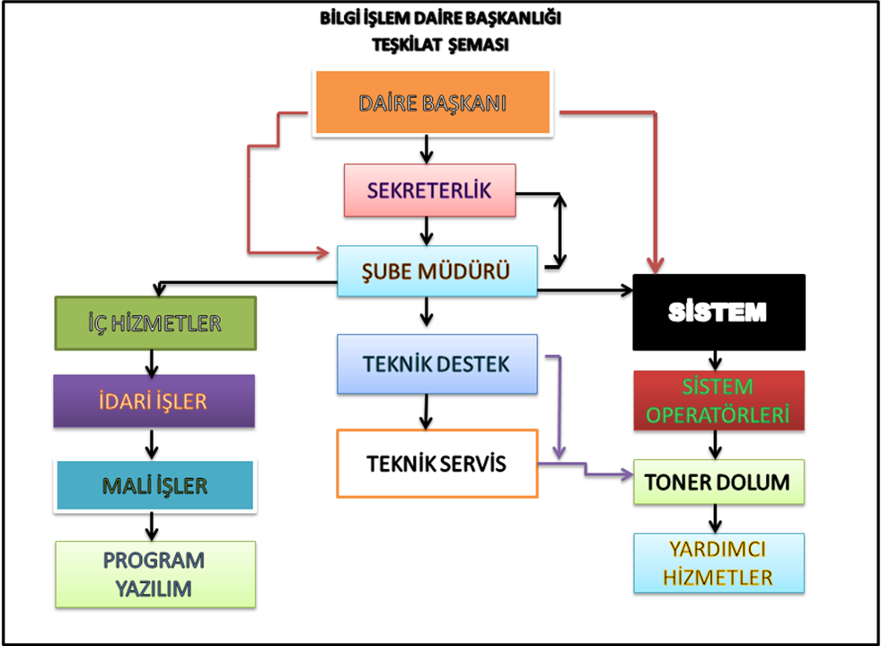

1.6.a İş Akış Şeması

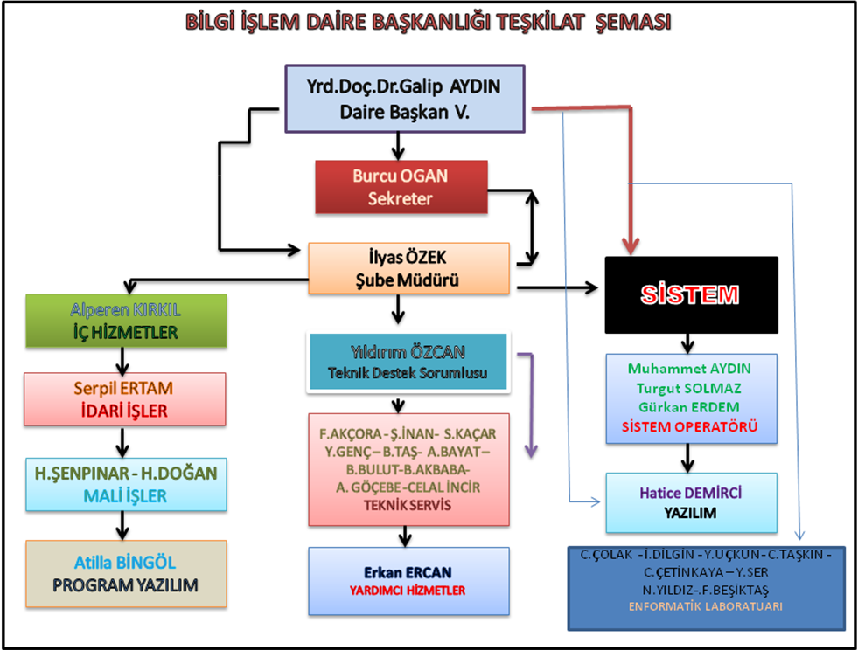

1.7. Bilgi ve Teknolojik Kaynaklar

1.7.1. Yazılımlar

Birimimiz tarafından Microsoft yazılımları ile Kaspersky Anti-Virüs programı kullanılmaktadır.
1.7.2. Bilgisayarlar

Bilgisayarın Cinsi | Sayısı
Masaüstü Bilgisayar Sayısı | 515
Dizüstü Bilgisayar Sayısı | 13
Sunucu Bilgisayar (Server) | 12

1.7.3. Kütüphane Kaynakları

Kitap Sayısı (Adet) | 123
Basılı Periyodik Yayın Sayısı (Adet) | -
Elektronik Yayın Sayısı (Adet) | -

1.7.4. Diğer Bilgi ve Teknolojik Kaynaklar

Cinsi | İdari Amaçlı  (Adet) | Eğitim Amaçlı  (Adet) | Araştırma Amaçlı  (Adet)
Projeksiyon | - | 23 | -
Fotokopi makinesi | 1 | 1 | -
Faks | 1 | - | -
Televizyonlar | 2 | 4 | -
Tarayıcılar | - | 1 | -

1.7.5. İnsan Kaynakları

İdari Personel Durumu
ÜNVANLAR | SAYI
Daire Başkanı | 1
Şube Müdürü | 1
Şef | 1
Memur | 3
Sözleşmeli Personel (4/C) | 1
Teknisyen | 1
İşletmen | 9
Veri Kayıt Kontrol Haz.Mem. | 2
Teknisyen Yardımcısı | 1
Geçici Personel | 15
T O P L A M | 35
Not : Şef olarak görev yapan personel Enformatik Bölümü personelidir.

1.7.6. İdari Personelin Eğitim Durumu

 | İlköğretim | Lise | Ön Lisans | Lisans
Kişi Sayısı | 2 | 12 | 14 | 7
Yüzde (%) | 6,00 | 33,50 | 40,00 | 20,50

1.7.7. İdari Personelin Hizmet Süreleri

İdari Personelin Hizmet Süresi
 | 1-3 Yıl | 4-6 Yıl | 7 – 10 Yıl | 11-15 Yıl | 16-20 Yıl | 21 - Üzeri
Kişi Sayısı | 1 | 4 | 7 | 10 | 7 | 6
Yüzde (%) | 0,028 | 0,11 | 0,20 | 0,28 | 0,20 | 0,18

1.7.8. İdari Personelin Yaş Durumu

İdari Personelin Yaş İtibariyle Dağılımı
 | 21-25 Yaş | 26-30 Yaş | 31-35 Yaş | 36-40 Yaş | 41-50 Yaş | 51- Üzeri
Kişi Sayısı | - | 10 | 6 | 15 | 3 | 1
Yüzde(%) | 0 | 28,5 | 17,5 | 43 | 9 | 2

2. SUNULAN HİZMETLER

2.1. İdari Hizmetler

Bilgi İşlem Daire Başkanlığı (BİDAB) akademik araştırmalarda, eğitim programlarında ve idari birimlerin işleyişlerinde gerekli olan, “Yazılım, Network ve Donanım” gibi merkezi bilişim hizmetlerini sunar.

2.2. Diğer Hizmetler

Üniversitemizin resmi web sayfası hizmeti, FTP (OTP) hizmeti, UTP hizmeti, fiber optik kablo hizmeti, teknik servis hizmeti sunar.

2.3. Yönetim ve İç Kontrol Sistemi

Bilgi İşlem Daire Başkanlığımız; Daire Başkanı ve Şube Müdürü olmak üzere, teknik ve idari personel sorumluluk alanlarında rutin işlerini yürütmektedirler.
İç kontrolün daha etkin bir şekilde devamı için Daire Başkanlığımızca iş akış şeması oluşturulmuş ve bu doğrultuda her personel kendi sorumluluk alanındaki işlemleri zamanında yapmak suretiyle meydana gelebilecek aksaklıkları anında gidermek ve verimliliği artırma azim ve kararlılığında olup, çalışmalarımızla her geçen gün biraz daha sistematik biçimde Üniversitemize örnek bir hizmet sergilemeyi hedeflemekteyiz.

2.4. Diğer Hususlar

Daire Başkanlığımız; Network, Yazılım, Donanım ve Sistem Yönetimi hizmetleri olmak üzere dört ana grupta oluşan hizmeti vermekte olup, dönem içerisinde yapılan hizmetler detaylı şekilde aşağıda sunulmuştur.
- Üniversitemiz lojmanlarının Network ağ iletişim kablo değişimi (CAT-5 den CAT-6’ya geçiş) ile lojman sakinlerinin daha hızlı bir şekilde internete girmesi amacı ile hublar kaldırılarak yerine Yönetilebilir Akıllı Switch’ler konulmak suretiyle daha kaliteli ve hızlı hizmet verilmeye başlanılmıştır.
- Daire Başkanlığımız Teknik Servisi tarafından bir yıllık sure içerisinde Üniversitemiz akademik ve idari personeli tarafından kullanılmakta olan yaklaşık 3500 adet PC’nin gerekli bakım ve onarım işi yapılmıştır.
- Teknik elemanlarımız tarafından yine yıl içerisinde bizzat arızanın (internet veya pc arızaları) meydana geldiği yere gidilmek suretiyle yıllık bazda 1200 civarında mahallinde müdahale edilmek suretiyle, arıza giderimi yapılmıştır.
- Sunucu bilgisayarlar zararlı içeriğe sahip yazılımlardan (virüs, trojan, spam gibi) korunması amacıyla Anti-Virüs (Kaspersky) programı ile korunmaktadır .
- Yerleşkede sunulan F.Ü. Kütüphane Web sayfasındaki veri tabanlarına ulaşma hizmeti, proxyserver kurularak, yerleşke dışında da yararlanılabilmesi sağlanmıştır. Hizmet veren kütüphane sunucusunun yenilenmesi sağlanmıştır..
- Donanımsal hizmet veren güvenlik duvarı üzerinde sistem hizmetleri için gerekli olan ağ politikası oluşturulmuştur.
- Güvenlik duvarı cihazı üzerinde gerçekleşen tüm ağ trafiğinin yedeklenmesi ve analiz edilmesi için bilgiler periyodik zamanlarda yedekleme ünitesine aktarımı sağlanmıştır.
- Veritabanındaki bilgilerin düzenli olarak yedeklerinin alınması sağlandı.
- Active Directory ile ilişkili çalışan, FTP ve web hizmeti veren sunucu bilgisayar hazırlandı. Güvenli web hizmeti verebilmek için php ve MySQL hizmeti başka bir sunucuda Linux işletim sistemi üzerinde kuruldu. Tüm birimlerde kullanılabilecek basit yönetim ara yüzeyine sahip web paketi geliştirildi ve web tasarımı konusunda sıkıntı yaşayan birimlerde kullanılması sağlandı.
- Bilgi İşlem Daire Başkanlığı Sistem Odasındaki tüm ağ aktif cihazlar ile sunucular arasındaki altyapı ve kablo bağlantıları tamamen yenilenerek, etiketlendirmeleri ile birlikte sabitlemeleri yapıldı.
- Bilgi İşlem Daire Başkanlığı binasının internet uçları etiketlendirilerek yeniden planlandı.
- Enformatik bilgisayar laboratuarlarının internet kabinlerinin bağlantıları kontrol edilerek kesintisiz eğitim hizmetine devam edilmektedir.
- Ana ağ anahtarlama cihazında gerekli bakım ve yapılandırma düzenlemeleri yapıldı.
- Üniversitemiz yerleşkesinde bulunan çeşitli ağ erişim bağlantı cihazlarının bakım, programlama ve onarım çalışmaları yapıldı.
- Bilgi İşlem Daire Başkanlığı bünyesinde sürdürülen kurs ve sertifikasyon faaliyetlerinin Sürekli Eğitim Merkez Müdürlüğü çatısı altında yürütülmesine devam edildi.
- Bilgi İşlem Daire Başkanlığı tarafından İkinci Öğretim hizmetlerine destek amacıyla, hafta içinde saat, 17⁰⁰ – 21³⁰ arası, ders ve uygulama çalışmalarını teminen nöbetçi eleman bulundurulması sağlanmıştır.
- Üniversitmiz akademik ve idari personeline hizmet veren e-mail sunucumuz sürekli yenilenerek daha perfonrmanslı ve güvenli bir şekilde hizmete sunulmuştur.
- Bilgi işlem daire başkanlığımız bünyesinde bulunan sunucularımızda daha iyi bir hizmet vermek amacı ile yenileme çalışması yapılmıştır.
- Üniversitemizin fakülte binalarına Wireless (kablosuz internet) hizmeti sunmak amacı ile Wireless cihazları takılmıştır.
- Öğrencilerimizin kablosuz internetten yararlanmaları amacı ile yeni bir sunucu hizmete sunulmuş, böylece öğrencilerimizinde kablosuz internetten faydalanmaları sağlanmıştır.
- Üniversitemiz öğrencilerine email hizmeti sunmak amacı ile gerekli tüm çalışmalar yapılmış; bu yönde yeni bir server kurularak yeni eğitim-öğretim yılı başında kullanıma hazır hale getirilmesi amaçlanmıştır.
- Üniversitemiz lojman sakinleri ile ilgili akıllı kart çalışması başlatılmış olup, lojman sakinleri adına düzenlenen akıllı kartlar ilgililere dağıtılmıştır.
- Üniversitemizde müteahhit işçisi olarak çalışan geçici personele akıllı kart tanzim ettirilerek, kullanmaları için imza karşılığında dağıtımı yapılmıştır.
- Mevcut serverlerin desteklenmesi amacıyla, 10 ve 40 KW’lık iki adet UPS alınarak elektrik arızalarından doğabilecek sorunlara karşı iyileştirme yapılmıştır.
- Bodrum katta hizmet veren bir öğrenci laboratuarı iptal edilerek, yerine 24 kişilik CISCO Eğitim laboratuarı tesis edilmiştir.
- Üniversitemiz web sayfasında gerekli güncelleme ve tasarım çalışmaları periyodik olarak yapılmıştır.
- Üniversitemiz her iki kampusündeki lojmanlarda Net Work ağ yenileme çalışmaları tamamlanmıştır.
- 2011-2012 Eğitim-Öğretim yılı içerisinde öğrenci sayısındaki artışlarda dikkate alınarak, Mühendislik Fakültesi Bilgisayar Mühendisliği Bölümünün Bodrum katında 60 öğrenci kapasiteli Enformatik-III Laboratuarı kurularak öğrencilerin kullanımına sunulmuştur.
- Üniversitemiz Maden Meslek Yüksekokuluna 30 öğrenci kapasiteli bir bilgisayar laboratuarı tesis edilmiştir.
- Üniversitemiz Kovancılar Meslek Yüksekokulu için 25 öğrenci kapasiteli bilgisayar laboratuarı tesis edilmiştir.
- Üniversitemiz Karakoçan Meslek Yüksekokulu’nun internet alt yapı ve bilgisayar laboratuarı kurulabilmesi için etüd çalışmaları başlatılmıştır.
- Fen Fakültesi Dekanlığınca binada tadilat yaptırılmış mevcut sınıflar çalışma ofisine dönüştürüldüğünden 24 odaya internet hattı çekilerek hizmete sunulmuştur.
- Mühendislik Fakültesi Biyomühendislik Bölümü ağ alt yapısının yapımı ile 50 kişilik bilgisayar laboratuarı yapımı.
- Baskil Meslek Yüksekokulu ağ alt yapısı tamamlanarak hizmete sunulmuştur.
- Mühendislik Fakültesi Jeoloji Mühendisliği Bölümünde yapılan tadilat sonrası ağ alt yapı değişikliği ile bilgisayar laboratuarı kurulumu.
- Teknoloji Fakültesinde yapılan tadilat sonrası ağ alt yapısının yeniden dizaynı.
- Bilgi İşlem Daire Başkanlığımız hizmetlerinde kullanılmak üzere, bedeli Döner Sermaye İşletme Müdürlüğü hesaplarımızdan karşılanmak suretiyle 1 adet hizmet aracı (4*2 Çift Kabinli Pick-Up) satın alınmıştır.
- Fırat Üniversitesi eduroam ağına katılmıştır. Eduroam, Education Roaming (Eğitim Gezintisi) kelimelerinin kısaltması olup, eduroam üyesi kurumların kullanıcılarının diğer eğitim kurumlarında da sorunsuzca ağ kullanımını amaçlamaktadır. Böylece Fırat üniversitesine misafir olarak gelen akademisyenler eğer kendi üniversiteleri de eduroam ağında ise mevcut kullanıcı adı ve şifreleri ile Fırat Üniversitesi kablosuz ağından faydalanabileceklerdir. Aynı şekilde Fırat Üniversitesi personeli de eduroam ağına bağlı Türkiye ya da Avrupa'da bulunan bir üniversitede kullanıcı@firat.edu.tr şeklindeki kullanıcı adı ve şifrelerini kullanarak internete bağlanabileceklerdir.
- Ulakbimin üniversitelerden istemiş olduğu aktif kullanıcı sayısının tespit edilerek kendi sunucularına RRD linki olarak verilmesi talebi gerçekleştirilmiştir. Böylece Ulakbim ağı üzerinde kullanıcı sayımızı kontrol ederek mevcut bant genişliğimi artırabilmektedir.

3. AMAÇ ve HEDEFLER

Daire Başkanlığımızın temel politikası bilişim teknolojilerinin kullanımını sağlamak, düzenlemek, yaygınlaştırmak ve hizmetin en iyisini sunabilme gayreti içindedir.

3.1. İdarenin Amaç ve Hedefleri

Teknolojiyi yakından takip ederek, hizmet sunma esnasında en iyiyi verebilmek için tüm personel olarak gerektiğinde mesai mefhumu gözetmeksizin görev yapma azmi ve kararlılığı içerisindeyiz.

3.2. Temel Politikalar ve Öncelikler

Bilgi İşlem Daire Başkanlığı olarak sunmakta olduğumuz Network ağ yapısı, otomasyon ve teknik donanım yönüyle teknolojinin gerektirdiği şekilde daha hızlı ve sorunsuz bir hizmet verebilme amacındayız.

3.3. Diğer Hususlar

Kısıtlı sayıdaki teknik ekiple bilişim hizmetinin aksamadan ve her geçen gün daha kaliteli hizmet sunmanın gayreti içerisindeyiz.

4. FAALİYETLERE İLİŞKİN BİLGİ VE DEĞERLENDİRMELER

4.1. Mali Bilgiler

Bilgi İşlem Daire Başkanlığımız Strateji Geliştirme Daire Başkanlığınca hazırlanan Bütçe doğrultusunda (Mal ve Hizmet Alımı , Kırtasiye Alımları ile Makine Teçhizat ve Demirbaş Alımları harcama kalemlerinde) ayrılmış ödeneğimiz bulunmaktadır.
İhtiyaç duyulan malzeme ve hizmet alımlarımız; İdari ve Mali İşler Daire Başkanlığı marifetiyle, Strateji Daire Başkanlığı (Genel Bütçe) ile Eğitim-Öğretim hizmetleri için ihtiyaç duyulan alımlarda ise Sağlık Kültür ve Spor Daire Başkanlığı tarafından gerekli satın alma işlemleri yapılmaktadır. Daire Başkanlığımız tarafından 2012 mali yılı içerisinde ihtiyaç duyulan her türlü mal ve hizmet alımları için gerekli satın alma onay veya malzeme talep formları tanzim edilerek ilgili birimlere intikali sağlandıktan sonra, ilgili birimlerce, 5018 Sayılı Kamu Mali Yönetimi ve Kontrol Kanunu ile 4734 sayılı Kamu İhale Kanunu’nun ilgili madde hükümlerine göre işlemleri gerçekleştirilmektedir.

2011 MALİ YILI BÜTÇE HARCAMALARI
İŞLEMİ GERÇEKLEŞTİREN BİRİM ADI | SATIN ALMA TUTARI
İdari ve Mali İşler Daire Başkanlığı | 323.457
Sağlık Kültür ve Spor Daire Başkanlığı | 00
Döner Sermaye Gelirlerinden | 67.385
GENEL TOPLAM :::::::::::::::::::::::::::::::: | 390.842

4.2. Mali Denetim Sonuçları

Mali denetimler ise Rektörlük Makamınca yetkilendirilmiş bulunan İç Denetçiler tarafından sağlanmaktadır.
4.3. Diğer Hususlar
5018 sayılı “Kamu Mali Yönetim ve Kontrol Kanunu” gereğince, Daire Başkanlığımızdaki mevcut demirbaş ve sarf malzemelerinin sayımları yapılarak, kayıt altına alınmış ve periyodik süreler içerisinde de güncelleştirmesi yapılmaktadır.

5. KURUMSAL KABİLİYET ve KAPASİTENİN DEĞERLENDİRİLMESİ
Birimimiz tarafından planlanmış herhangi bir çalışma metodu bulunmamakla birlikte önümüzdeki yıllara ait “Stratejik Plan” hazırlanarak idareye sunulmuştur.

5.1. Üstünlükler

Birimlerin amacı hizmetin en iyisini verebilmektir. Bilgi İşlem Daire Başkanlığımızda bu ilkeden olmak üzere hizmeti en iyi ve en hızlı bir şekilde aksaklığa meydan vermeksizin sunabilmek çabasındadır.

Bu nedenle her geçen gün “hizmette sınır yoktur” ilkesiyle hareketle teknolojik yeniliklerden yararlanarak bu yenilikleri üniversitemiz personel ve öğrencileri ile paylaşma hedefini gütmektedir

5.2. Zayıflıklar

Hizmette üstünlüğü sağlayabilme ve aksatmaksızın hizmet sunabilmemiz için; özellikle bilgisayar mühendisi, Network ve donanım üzerine tecrübeli tekniker ve teknisyen gibi kalifiye elemanlara ihtiyaç duyulmaktadır. Fiziki mekanın yetersizliği ise hizmet kalitesinin önündeki önemli bir engeldir.

5.3. Değerlendirme

Mevcut imkanlarımızla verdiğimiz hizmeti asla yeterli görmemekle birlikte her geçen yıl daha iyi hizmet sunabilme çabası gütmekteyiz.

5.4. Öneri ve Tedbirler
- Bilgisayar Mühendisi alımı
- Yeni teknolojilere uyum amacıyla eğitim araç ve gereç alımı
- Binanın temizlik işinin müstecir aracılığı ile yaptırılması

İÇ KONTROL GÜVENCE BEYANI

Harcama yetkilisi olarak yetkim dahilinde;

Bu raporda yer alan bilgilerin güvenilir, tam ve doğru olduğunu beyan ederim.

Bu raporda açıklanan faaliyetler için idare bütçesinden harcama birimimize tahsis edilmiş kaynakların etkili, ekonomik ve verimli bir şekilde kullanıldığını, görev ve yetki alanım çerçevesinde iç kontrol sisteminin idari ve mali kararlar ile bunlara ilişkin işlemlerin yasallık ve düzenliliği hususunda yeterli güvenceyi sağladığını ve harcama birimimizde süreç kontrolünün etkin olarak uygulandığını bildiririm.

Bu güvence, harcama yetkilisi olarak sahip olduğum bilgi ve değerlendirmeler, iç kontroller, iç denetçi raporları ile Sayıştay raporları gibi bilgim dahilindeki hususlara dayanmaktadır.

Burada raporlanmayan, idarenin menfaatlerine zarar veren herhangi bir husus hakkında bilgim olmadığını beyan ederim. Elazığ-.22.02.2013

Yrd.Doç.Dr.Galip AYDIN
Bilgi İşlem Daire Başkan V.

